
Travail pratique de chimie

Dosage de la quinine par spectrophotométrie et par fluorescence

1.1 But de l’expérience
Prise en main d’un lecteur microplaque pour la spectrophotométrie UV/Vis et la fluorescence et détermination de la quantité de quinine contenue dans une boisson.
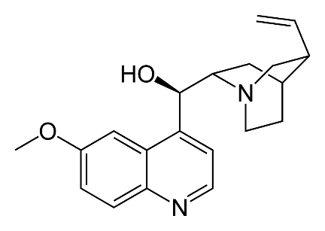

Quinine C₂₀H₂₄N₂O₂
1.2 Introduction

Spectrophotométrie : principe

La spectrophotométrie est une méthode analytique quantitative qui consiste à mesurer l'absorbance d'une substance chimique donnée en solution.
Plus l'échantillon est concentré, plus il absorbe la lumière dans les limites de proportionnalité énoncées par la loi de Lambert-Beer :
A = εlC
A : absorbance de la solution à une longueur d’onde définie
ε : coefficient d’extinction molaire en l/mol*cm. Il tient compte de la capacité d’une substance à absorber la lumière à une longueur d’onde définie
l : longueur de cuve en cm, trajet optique
C : concentration de la solution en mol/l
L’absorbance des échantillons est déterminée par un spectrophotomètre préalablement étalonné sur la longueur d'onde d'absorption de la substance à étudier.

Un spectrophotomètre mesure l’absorbance d’une solution à une longueur d'onde donnée. Un dispositif monochromateur permet de sélectionner, à partir d’une source de lumière visible ou ultraviolette, une lumière monochromatique, dont la longueur d'onde est choisie par l’utilisateur.

La lumière monochromatique incidente traverse alors une cuve contenant la solution étudiée, et l’appareil mesure l’intensité de la lumière transmise.
La valeur affichée par le spectrophotomètre est l’absorbance à la longueur d'onde étudiée.
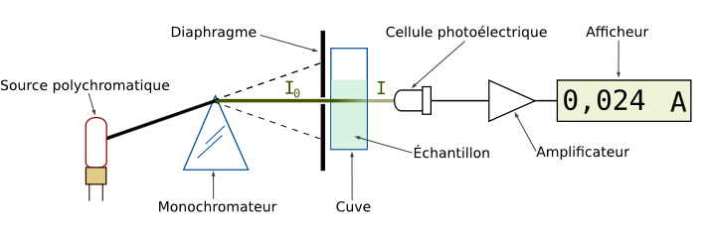

Un soluté coloré absorbe la lumière visible (comprises entre 400 et 700nm). On parle de spectrophotocolorimétrie ou plus simplement de colorimétrie. Certaines solutions absorbent dans l'ultraviolet (longueurs d'onde inférieures à 400 nm), on parle alors de spectrophotométrie UV.

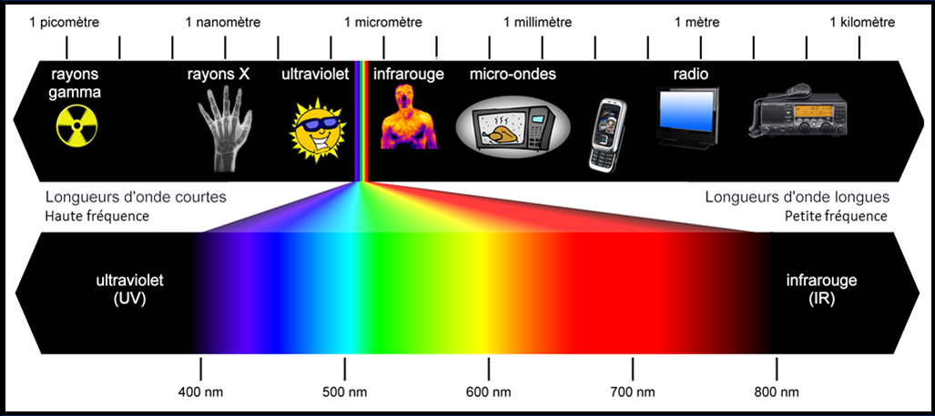

Fluorescence :

Le phénomène de fluorescence correspond à un processus dans lequel un atome absorbe de l'énergie, généralement de la lumière à une certaine longueur d'onde (excitation) et réémet après quelques nanosecondes de la lumière à une autre longueur d'onde décalée vers le rouge (émission).

Les molécules qui fluorescent sont en majorités cycliques et rigides. On les appelle « des fluorophores » ou « fluorochromes ». Ceux-ci sont caractérisés par plusieurs paramètres tels :
- les longueurs d'onde de leurs pics d'excitation et d'émission ;
- la durée de vie de leur état excité ;
- l'efficacité de leur fluorescence (c'est-à-dire le nombre de photons émis rapporté au nombre de photons absorbés).
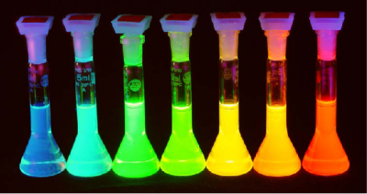

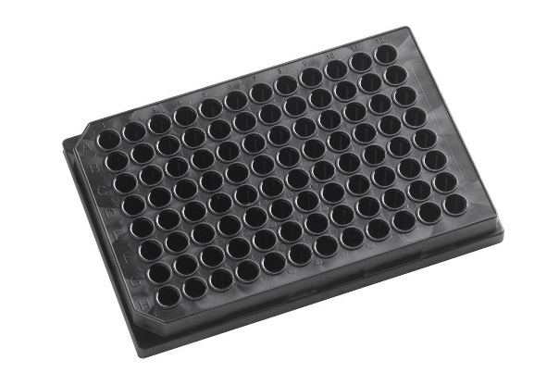
Dans notre cas, la mesure s’effectue sur des microplaques 96 puits au moyen d’un lecteur de microplaques.
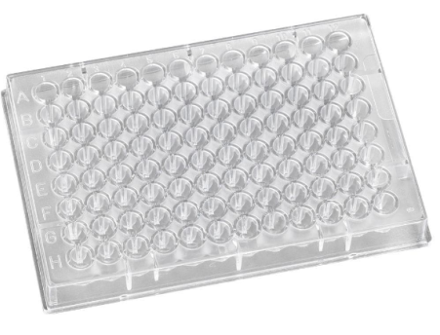
Plaque pour analyse en fluorescence

Plaque pour analyse UV (ne pas toucher le dessous de la plaque)

1.3 lecteur microplaque et mode operatoire rapide

Appareil tecan

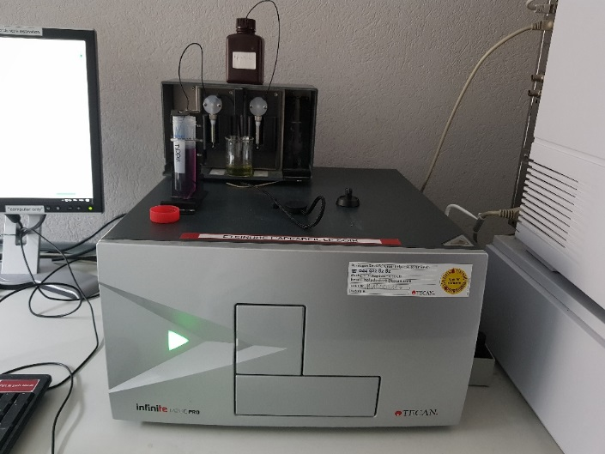

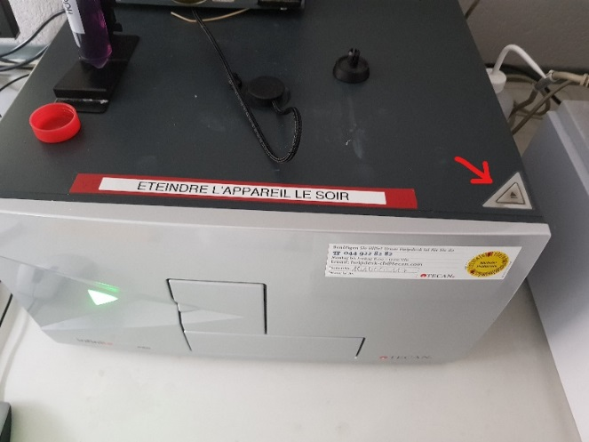

- Allumer le Tecan (le bouton est derrière à droite)
- Allumer l’ordinateur
- Sélectionner « computer only »
- Login : .\utilisateur
Mot de passe : user_F201
- Aller sur dossier (bureau en haut à droite) « TP 1ère année »
- Sélectionner la méthode UV ou méthode fluorescence
- Sélectionner les puits utilisés
- Appuyer sur le bouton du Tecan sur le dessus de l’appareil en bas à droite pour mettre la plaque (flèche rouge dans le schéma de droite)
- Appuyer sur « start » en haut à gauche sur le logiciel
- Un fichier Excel avec vos valeurs s’ouvre et l’analyse commence, enregistrer vos données sur votre clé USB personnelle (ne rien sauvegarder sur le PC).
appareil synergy

- Allumer le synergy (bouton sur la face en bas à gauche)
- Allumer l’ordinateur
- Login : laboF
Mot de passe : labof
- Ouvrir le programme : Gen5 3.08
- Ouvrir le protocole : TP1èreAnnéeFluorescenceQuinine ou TP1èreAnnéeUVquinine
- Ouvrir Procedure : Read (sur la partie gauche de l’écran, Full Plate puis sélectionner les puits utilisés (en bleu) et appuyer sur OK (3X).
- Ouvrir Plate Layout : mettre les blancs, les standards et samples selon votre plaque et appuyer sur OK.
- Appuyer sur Create experiment (onglet rond vert avec flèche blanche) et mettre la plaque dans le lecteur et appuyer sur OK.
- Une fois l’analyse terminée cliquer sur le bouton droit de la souris et sélectionner QuickExport pour ouvrir un fichier Excel avec vos valeurs. Enregistrer vos données sur votre clé USB personnelle (ne rien sauvegarder sur le PC).

1.4 Dosage de la quinine (C₂₀H₂₄N₂O₂) dans une boisson gazeuse
Nous allons faire une courbe de calibration avec six standards dont la concentration doit être comprise entre 0 et 10 mg/l de quinine. Pour cela, nous allons utiliser du sulfate de quinine dihydrate (C₄₀H₄₈N₄O₄ * H₂O₄S * 2H₂O 782.96g/mol), la quinine C₂₀H₂₄N₂O₂ a une masse molaire de 324.42g/mol)). Attention, toutes les solutions doivent être diluées dans de l’HNO₃ 0.01M.

Nous allons commencer par faire une solution stock (dans un ballon jaugé) de C₄₀H₄₈N₄O₄ * H₂O₄S * 2H₂O 782.96g/mol à 30.0mg dans un ballon jaugé de 50ml. La concentration en quinine est d’environ 500mg/l.

Diluer ensuite cette solution de 10X dans un ballon jaugé en mettant 10ml dans 100ml. La concentration en quinine est d’environ 50mg/l.

Les dilutions des solutions standards sont ensuite effectuées selon le tableau ci-dessous :

Aliquot (ml) | volume final (ml) | quinine en mg/l
1 | 50 | 1.0
2 | 50 | 2.0
4 | 50 | 4.0
6 | 50 | 6.0
8 | 50 | 8.0
10 | 50 | 10.0

Il faudra également préparer trois dilutions différentes de la boisson gazeuse à analyser de façon à ce que la concentration des solutions soient comprises dans le domaine de notre calibration (regarder l’étiquette).

Attention, il faudra dégazer la boisson avant de faire les dilutions.

Nous allons analyser nos standards et nos dilutions par UV à 250nm et en fluorescence (excitation 350nm et émission 455nm). Ces valeurs seront vérifiées par un scannage avec les méthodes « scan fluorescence et scan UV ».

A l’aide d’une micropipette mettre 300ul (l’assistant vous montrera la manipulation) de chaque solution (à triple) dans les microplaques (UV et fluorescence) selon le tableau ci-dessous :

 | 1 | 2 | 3 | 4 | 5 | 6 | 7 | 8 | 9 | 10 | 11 | 12
A | HNO3 0.01N | HNO3 0.01N | HNO3 0.01N | dilution 1 | dilution 1 | dilution 1
B | Std 1 | Std 1 | Std 1 | dilution 2 | dilution 2 | dilution 2
C | Std 2 | Std 2 | Std 2 | dilution 3 | dilution 3 | dilution 3
D | Std 3 | Std 3 | Std 3
E | Std 4 | Std 4 | Std 4
F | Std 5 | Std 5 | Std 5
G | Std 6 | Std 6 | Std 6
H

1.5 Compte-rendu

1.5.1. Analyse quantitative

- Reporter l’absorbance mesurée en fonction de la concentration en quinine de chacun des standards dans un fichier Excel. Déterminer la constante de calibration k et l’ordonnée à l’origine (background) à l’aide d’une régression linéaire.
- Déterminer pour les 3 mesures de l’échantillon la concentration à l’aide de la constante de calibration et de l’ordonnée à l’origine.

Dosage UV
mg/l
Dilution 1
Dilution 2
Dilution 3
Moyenne
RSD [%]

- Donner le résultat de la mesure de la concentration de quinine par spectrophotométrie sous forme standard.

- Effectuer les mêmes opérations pour la détermination de la concentration en quinine par fluorescence.

Fluorescence
mg/l
Dilution 1
Dilution 2
Dilution 3
Moyenne
RSD [%]

- Donner le résultat de la mesure de la concentration de quinine par fluorescence sous forme standard.

1.5.2. Questions générales

A) Quelles caractéristiques structurelles permettent d’expliquer que la quinine puisse être dosée par spectrophotométrie UV-Vis et par fluorescence ?

B) Editer dans Excel le spectre d’absorption et le spectre d’émission de la quinine. Les superposer dans un seul graphe.

- Que pouvez-vous constater ?

- Comment peut-on expliquer le choix de la longueur d’onde d’absorption pour la spectrophotométrie et le choix de la longueur d’excitation et de la longueur d’onde d’émission pour la fluorimétrie ?

- Quelle est la couleur de la quinine ? Pourquoi ?

- Quelle est la couleur de la fluorescence de la quinine ? Pourquoi ?

